四川中衡检测技术有限公司
报告书信息网上公示内容填报表 ZLJL/43-01
报告书名称 | 四川新立金宏印务有限责任公司职业卫生定期检测
用人单位名称 | 四川新立金宏印务有限责任公司 |  | 联系人 | 李老师
用人单位地址 | 成都市金堂县清江镇火盆路
技术服务项目组成员 | 叶晨文、林瑞英、何东、曾强
现场调查人员 | 叶晨文、林瑞英、何东、曾强 | 现场调查时间及照片 | 2021.  10.22 | 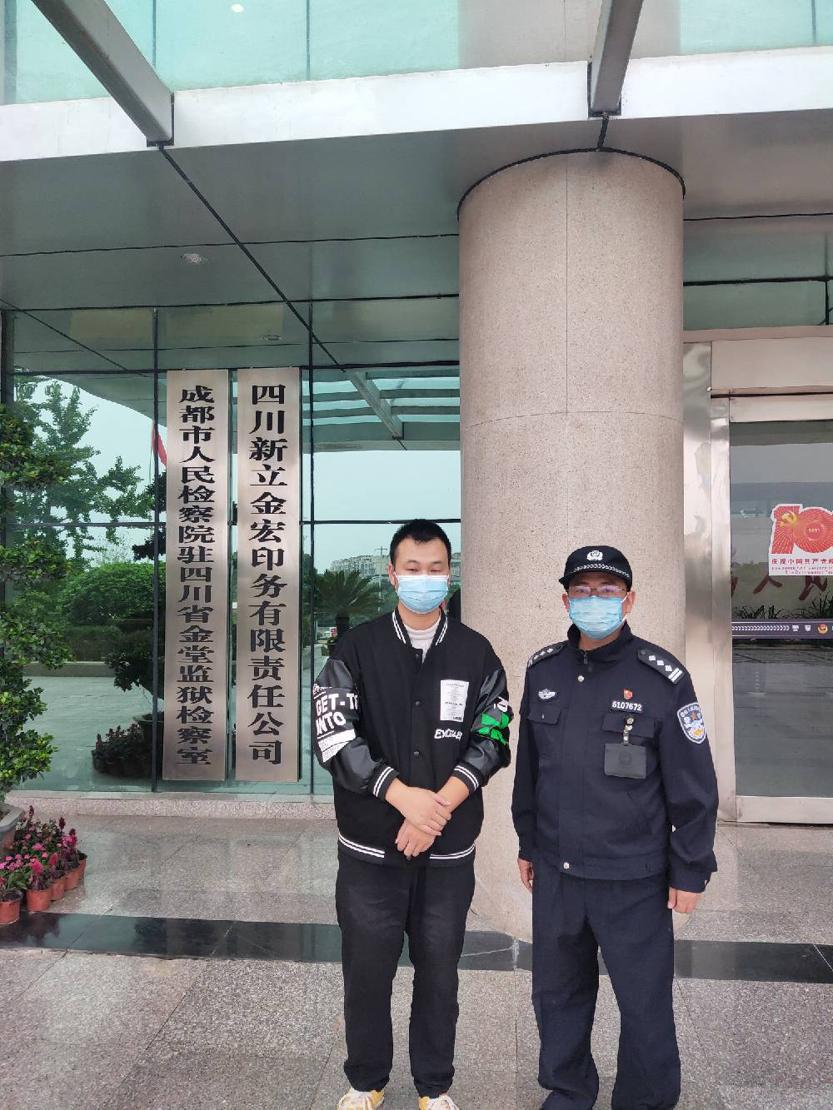
现场采样人员 | 叶晨文、林瑞英、何东、曾强 | 现场采样时间及照片 | 2021.  10.25
现场检测人员 | 叶晨文、林瑞英、何东、曾强 | 现场检测时间及照片 | 2021.  10.25
用人单位陪同人员 | 李老师

